INFB8071 – ANÁLISIS DE ALGORITMOS
Tarea 2: Fallout — Escape del Refugio y Optimización con Programación Dinámica

Nombres: Diego Silva Madariaga y Christian Pérez Flores
Sección: 412
Profesor: Mladen Nadinic Cruz
Índice
1. Introducción 2
2. Desarrollo 2
2.1. Explicación del problema 2
2.2. Análisis del problema 3
2.3. Explicación del código utilizado 4
3. Análisis de resultados: 5
4. Conclusiones 7
5. Referencias 7

Introducción
En este informe se propone la resolución del problema de optimización ambientado en el universo ficticio de Fallout. El contexto dado plantea un escenario de supervivencia en el que se debe escapar de un refugio subterráneo luego de una guerra nuclear, el refugio es representado por una cuadrícula, y se debe ir recolectando la mayor cantidad posible de cápsulas RadAway sin pisar trampas mortales, todo ello bajo una restricción de movimientos.
El problema debe resolverse utilizando programación dinámica, una técnica algorítmica que permite resolver problemas complejos dividiéndolos en subproblemas más simples, evitando recomputaciones mediante memorización. Para ello, se aborda mediante el esquema SRTBOT, que facilita el diseño sistemático de soluciones recursivas con almacenamiento eficiente de resultados intermedios.
Además de desarrollar la solución funcional, el trabajo se enfoca en comparar dos estrategias de memorización: una basada en estructuras de datos tridimensionales (tablas 3D) y otra utilizando diccionarios hash. Esta comparación busca no solo validar la corrección del algoritmo, sino también analizar su eficiencia computacional en distintos escenarios de entrada, evaluando tanto el tiempo de ejecución como el uso de memoria.

Desarrollo

2.1. Explicación del problema
El problema planteado simula una situación de supervivencia dentro del universo de Fallout, en la que un personaje debe escapar del Refugio 117, una instalación subterránea dañada tras múltiples explosiones nucleares. El refugio está representado como una cuadrícula de tamaño 𝑛 ×𝑛, donde cada celda puede contener una bomba (B), una cápsula de RadAway (R) o estar vacía (.). El objetivo es moverse desde la celda inicial (0,0) hasta la celda final (𝑛−1, 𝑛−1), en un máximo de 2𝑛−1, evitando las bombas y recolectando la mayor cantidad posible de cápsulas RadAway.
Los movimientos permitidos son en las cuatro direcciones cardinales (arriba, abajo, izquierda y derecha), y no se puede pasar más de una vez por la misma cápsula, aunque sí por celdas vacías. Las bombas representan obstáculos letales, por lo tanto, no pueden ser pisadas en ningún caso.
Este escenario se modela como un problema de optimización con restricciones, donde el objetivo es maximizar la cantidad de cápsulas recolectadas en un trayecto válido hacia la meta, bajo un límite de movimientos. Dada su naturaleza, el problema se adapta naturalmente al uso de programación dinámica, donde se deben considerar subproblemas definidos por la posición actual y el número de pasos dados.
En particular, se define una función recursiva 𝑓(𝑥,𝑦,𝑡) que representa la máxima cantidad de cápsulas que pueden recolectarse al estar en la celda (𝑥,𝑦) después de 𝑡 pasos. Esta función se resuelve utilizando el esquema SRTBOT (Subproblemas, Recurrencia, Tabla, Base, Orden y Tipo), lo cual permite estructurar de manera sistemática tanto la definición de los subproblemas como su almacenamiento para evitar recomputaciones innecesarias.
El esquema SRTBOT permite construir algoritmos dinámicos de forma sistemática:
- S (Subproblemas):f(x,y,t) es el máximo número de cápsulas que pueden recolectarse en la posición (x,y) después de t pasos.
- R (Recurrencia): Para calcular f(x,y,t) se consideran los valores de las posiciones adyacentes en el paso t−1, sumando 1 si la celda actual contiene una cápsula.
- T (Tabla): Los resultados se guardan para evitar cálculos repetidos, usando una tabla tridimensional o un diccionario hash.
- B (Base): En t=0, solo la posición inicial (0,0) es válida, con valor 1 si contiene cápsula o 0 si no.
- O (Orden): Se resuelven los subproblemas en orden creciente de t, ya que cada estado depende de estados anteriores.
- T (Tipo): El problema es de maximización, buscando el camino con la mayor cantidad de cápsulas.

Además, se comparan dos enfoques para almacenar los resultados de los subproblemas: una estructura tridimensional 𝑑𝑝[𝑥][𝑦][𝑡] y un diccionario hash 𝑑𝑝[(𝑥,𝑦,𝑡)]. Ambos métodos son evaluados experimentalmente para distintos valores de 𝑛, considerando tanto tiempo de ejecución como uso de memoria.

Análisis del problema
El problema de escape del Refugio 117 implica encontrar un camino óptimo en una cuadrícula con obstáculos, donde cada decisión de movimiento afecta tanto la factibilidad como la recompensa del trayecto. Dada la restricción de pasos (a lo más 2𝑛−1) y la presencia de elementos recolectables y peligrosos, una búsqueda exhaustiva sería computacionalmente inviable para valores grandes de 𝑛, debido a la explosión combinatoria de trayectorias posibles.
Es por eso que para abordar este desafío, se implementa una función recursiva 𝑓(𝑥,𝑦,𝑡), donde:
  - (𝑥,𝑦) representa la posición actual en la cuadrícula.
  - 𝑡 representa el número de pasos dados hasta el momento.
Esta función devuelve la máxima cantidad de cápsulas RadAway que pueden recolectarse desde (𝑥,𝑦) con 𝑡 pasos, cumpliendo con todas las restricciones del problema. Se consideran transiciones a las celdas adyacentes válidas, y se actualiza el conteo de cápsulas solo si se pisa una celda con R por primera vez.
La relación de recurrencia incluye cuatro llamadas recursivas (una por cada dirección posible), y el caso base ocurre cuando se alcanza la celda destino (𝑛−1,𝑛−1) en un número válido de pasos.
Debido a la naturaleza solapada de los subproblemas, se recurre a memorización para evitar recalcular estados previamente explorados. Aquí es donde se comparan dos enfoques:
  - Una tabla tridimensional 𝑑𝑝[𝑥][𝑦[𝑡], que utiliza memoria indexada y acceso constante, pero con un consumo elevado de espacio proporcional a 𝑂(𝑛²⋅𝑇), donde 𝑇 = 2𝑛−1.
  - Un diccionario hash con claves de la forma (𝑥,𝑦,𝑡), que permite un almacenamiento más eficiente en instancias dispersas (donde muchos estados nunca se alcanzan), a costa de un acceso ligeramente más lento.
Ambas estrategias permiten reducir la complejidad temporal del algoritmo de exponencial a polinomial, específicamente a 𝑂(𝑛²⋅𝑇) en el peor caso, gracias a la reutilización de soluciones previamente almacenadas. Esta mejora hace posible evaluar instancias reales de tamaño moderado (𝑛 = 10 a 𝑛 = 40) en tiempos razonables.

Explicación del código utilizado
Para resolver el problema se implementaron dos versiones del mismo algoritmo en Python, haciendo uso del enfoque de programación dinámica con memorización. Ambas comparten una estructura general basada en una función recursiva f(x, y, t) que representa la cantidad máxima de cápsulas RadAway recolectadas al llegar a la celda (𝑥,𝑦) tras 𝑡 pasos. La diferencia principal entre las versiones radica en el tipo de estructura utilizada para almacenar los subproblemas ya resueltos.
Versión con tabla tridimensional:
En esta implementación, se define una estructura dp como un arreglo tridimensional de tamaño [𝑛][2𝑛], donde cada entrada almacena el valor máximo alcanzado en una posición determinada con un número dado de pasos. Antes de cada llamada recursiva, se verifica si el resultado ya fue calculado; en caso afirmativo, se reutiliza. Esta técnica permite un acceso extremadamente rápido a los valores memorizados, pero puede ocupar más memoria de la necesaria, especialmente si gran parte del espacio de estados nunca se explora.
Versión con diccionario hash:
La segunda implementación utiliza un diccionario dp cuyas claves son tuplas de la forma (𝑥,𝑦,𝑡). Esta estructura permite una memorización más flexible, ocupando espacio solo para los estados efectivamente alcanzados durante la ejecución. Aunque el acceso a los valores memorizados es levemente más costoso que en un arreglo, en la práctica esto se compensa cuando la cantidad de estados explorados es relativamente baja respecto al total posible.
Lógica común del algoritmo
Ambas versiones siguen la misma lógica general, donde se define la función recursiva f(x, y, t) con condiciones de borde que verifican que la posición esté dentro de los límites del mapa, que la celda no sea una bomba y que no se exceda el número máximo de pasos. Al llegar a la celda destino (𝑛−1,𝑛−1), se verifica si se alcanzó dentro del límite de movimientos; si es así, se contabiliza la cápsula (si la hay) y se retorna 0 o 1 como base de la recursión. En cada llamada, se intenta moverse a las cuatro celdas adyacentes. Si una cápsula es recolectada en la posición actual, se marca como consumida para evitar recolectarla más de una vez. Se almacena el resultado máximo obtenido desde esa posición y tiempo, y se retorna ese valor. Esta estrategia asegura que cada subproblema se resuelva solo una vez, lo que permite escalar a instancias de mayor tamaño sin incurrir en tiempos de ejecución excesivos.

Análisis de resultados:
Se realizaron las diferentes pruebas para evaluar el desempeño de las dos estrategias de memorización (tabla 3D y Hash) en el problema de recolección de cápsulas RadAway en cuadrículas de distintos tamaños (n = 10, 20, 30 y 40).
Se midieron tres métricas principales las cuales fueron cápsulas RadAway recolectadas, tiempo de ejecución y uso máximo de memoria.
Tabla 1: comparación de resultados

Para los tamaños n = 10, 20 y 30, ambos métodos produjeron exactamente el mismo resultado óptimo como se puede ver en el grafico III y la tabla, tanto en número de cápsulas recolectadas como en número de pasos. Esto porque ambas implementaciones desde el punto de vista lógico ocupan la misma función recursiva bajo el mismo esquema de decisiones.
La diferencia radica únicamente en la estructura usada para la memorización que hace que sus tiempos de ejecución y memorias usadas cambien como se ven en los gráficos I y III.

- Tiempo de ejecución: La estrategia con tabla 3D fue levemente más rápida que la tabla Hash en todos los casos. El acceso directo a memoria en arreglos multidimensionales ofrece mejor rendimiento que los accesos por claves en diccionarios.
- Memoria utilizada: La tabla Hash requiere más memoria debido a la sobrecarga de almacenamiento dinámico. Se logra ver en el grafico I y en la tabla como al principio con n = 10 la tabla 3D usa una memoria máxima mayor a la tabla hash, pero en los siguientes casos de n esto se revierte y la diferencia aumenta con el tamaño de la cuadrícula.

Para n = 40, ambos métodos fallaron en encontrar un camino válido pues resultaron con 0 cápsulas recolectadas y -1 pasos. Esto no indica un error en la implementación, sino que la cuadrícula generada aleatoriamente resultó completamente bloqueada: no existe ningún camino válido desde (0,0) hasta (n-1,n-1) que respete las restricciones de no pisar bombas y máximo 2n-1 pasos. Este resultado es coherente y demuestra que el algoritmo maneja correctamente casos sin solución, devolviendo un valor inválido (-1) como señal de fallo.
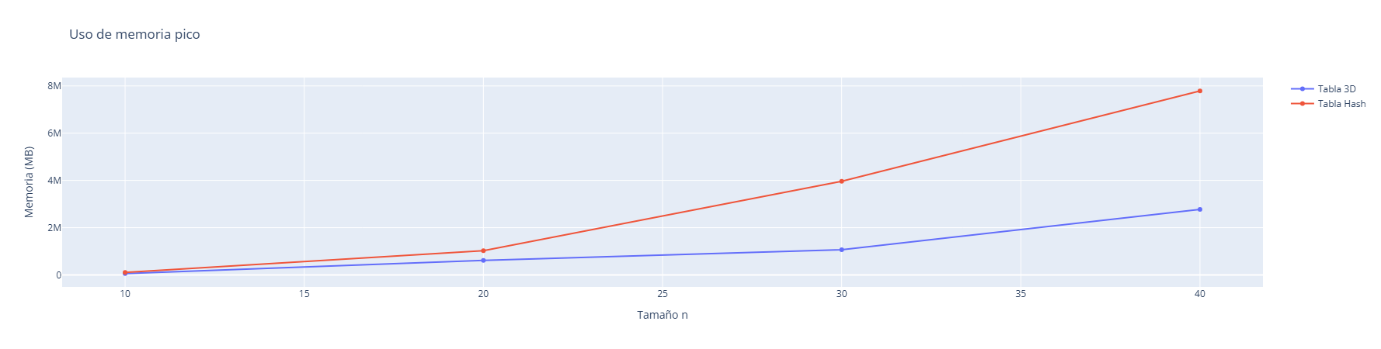
Por lo que ambos métodos ofrecen resultados correctos, pero la versión con tabla 3D es más eficiente en tiempo y en consumo de memoria. La tabla Hash puede ser útil cuando los tamaños crecen demasiado para permitir una tabla completa, pero con penalizaciones en eficiencia. y el caso con n = 40 demuestra la importancia del diseño de la cuadrícula y los límites del problema pues si el entorno es demasiado hostil (muchas bombas), no hay solución posible.
Gráfico I: Uso de memoria pico de ambos métodos.
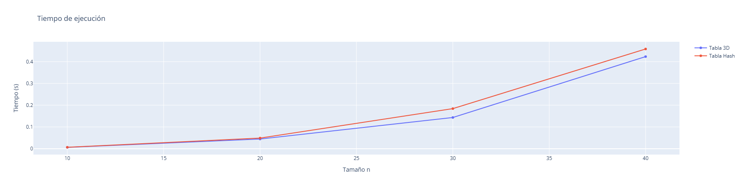
Gráfico II: Tiempo de ejecución de ambos métodos.

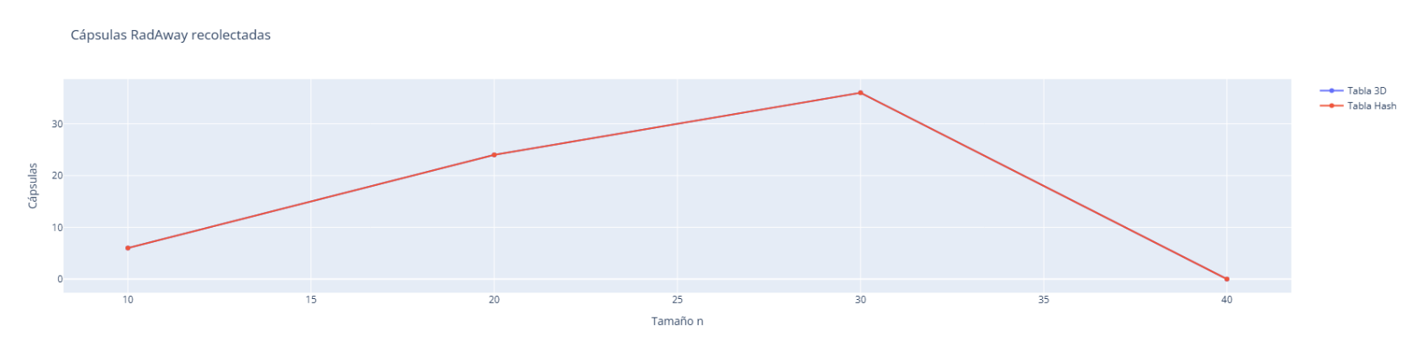
Gráfico III: Cápsulas recolectadas por ambos métodos.

Conclusiones
La implementación del algoritmo basado en programación dinámica y el esquema SRTBOT permitió resolver el problema planteado de manera eficiente maximizando la cantidad de cápsulas RadAway recolectadas en la cuadrícula bajo las restricciones dadas.
La comparación entre la tabla tridimensional y la tabla hash confirmó que ambos métodos producen resultados idénticos en cantidad de cápsulas recolectadas lo que valida la correcta implementación del esquema.
Respecto al uso de recursos, la tabla tridimensional mostró un consumo de memoria menor que la tabla hash en todos los tamaños probados menos en n = 10, lo que puede explicarse por la estructura compacta y la indexación directa de los arrays multidimensionales, mientras que la tabla hash requiere almacenamiento adicional para las claves y su manejo interno, aumentando su uso de memoria
En cuanto al tiempo de ejecución, las diferencias entre ambas estrategias fueron mínimas, aunque el acceso directo de la tabla tridimensional puede ser ligeramente más rápido en algunos casos.
Y por último la dificultad para recolectar cápsulas en la instancia más grande refleja el aumento exponencial de la complejidad con el tamaño del problema, lo que confirma la necesidad de estructuras eficientes y técnicas de optimización como las usadas.

Referencias
Van Rossum, G., & Drake, F. L. (2009). The Python Language Reference Manual. Network Theory Ltd.
Python time module. (2023). Time access and conversions. Python documentation. https://docs.python.org/3/library/time.html
Python tracemalloc module. (2023). Trace memory usage in Python. Python documentation. https://docs.python.org/3/library/tracemalloc.html
Python random module. (2023). Generate pseudo-random numbers for various distributions. Python documentation. https://docs.python.org/3/library/random.html
Cormen, T. H., Leiserson, C. E., Rivest, R. L., & Stein, C. (2009). Introduction to Algorithms (3rd ed.). MIT Press.
El Código estará adjunto a este informe.

